정의 약어
SKU: 재고를 관리할 수 있는 최소 단위
상품코드인데 단순히 ‘상품명’이 아닙니다.
Ex) A 반팔 티셔츠라는 제품이 있다면 색상, 사이즈, 몇 개로 묶어서 파는지별로 SKU를 별개로 관리합니다.
A 반팔이 흰색, s-size / 흰색, m-size / 블랙, s-size / 블랙, m-size면 총 4스큐로 관리
물류센터 직원이 찾기 편하기 위함인 듯 합니다.

AGV: 무인운반차
걍 박스 나르는 무인 자동 카트입니다.

DPS:저도 몰라요 초당 딜량은 아는데;;; 근데 몰라도 알빠노인 거 같습니다.

제함기: 박스 만드는 박스 싸개

봉함기: 박스 밀봉하는 샛기

파렛타이저: 박스 팔레트에 적재하는 샛기

S/A/B/C급: 상품 등급
S=초고빈도, A=고빈도, B=중빈도, C=저빈도로 주문 상품을 구분합니다.

피킹: 닝겐이 선반에서 상품 찾아서 박스에 넣는 작업

전체 구조

60개 지점에서 직원들이 주문한 물건 전날 주문 취합해 지점별로 포장해서 보내는 허브
제함 -> 피킹 -> 포장 -> 적재 (박스 생성 -> 상품 넣기 -> 박스 밀봉 -> 팔레트 적재)

- 제함 – 빈 박스 싸개
제함기 3대가 각 분당 30개의 박스를 만듭니다.
이때 만들어진 박스는 컨베이어로 나오면서 어느 지점의 누가 주문했는지 정보를 담은 라벨이 붙음
여기서 분기가 생김
제함기 1, 2(오른쪽): 1, 2 제함기에서 생성된 박스들은 S or A급 상품이 포함되기 때문에 AGV가 실어갑니다.
제함기 3(왼쪽): B or C급 상품만 있어서 바로 컨베이어로 이동합니다. 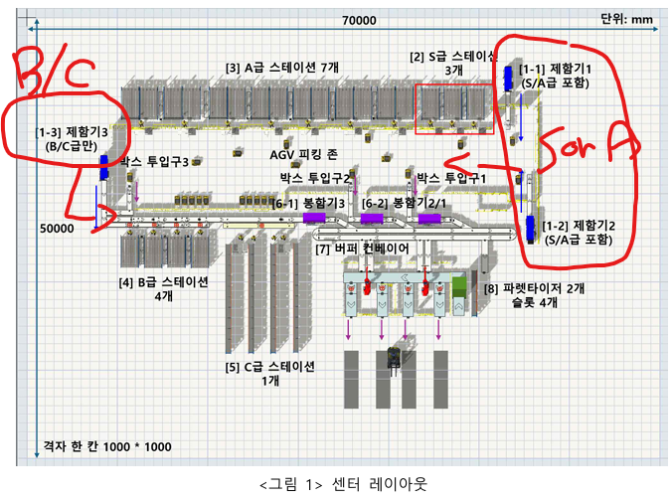

- 피킹 – 상품 박스에 담기
상품 등급에 따라 분리
S/A급의 흐름:
제함기 1, 2에서 박스를 AGV가 수령해서 적힌 등급에 따라 S급 or A급 스테이션으로 이동 후 해당 스테이션의 작업자가 상품을 박스에 담음
여기서 또 분기 ㅆㅂ
박스 안에 S or A급만 있으면 바로 박스 투입구 1 or 2로 바로 가서 봉함기로 감
B, C급도 섞여 있으면 박스 투입구 3으로 가서 B/C 컨베이어로 합류해야 함

병목 발생
별 다섯 개
즉 박스 투입구 3은 제함기 3(애초에 B/C만 있는 놈들)에서 오는 박스와 AGV가 가져오는 박스가 동시에 합류하기 때문에 제어 로직 필요

그러면 B/C급 구역 컨베이어 피킹은 어떻게 흐르는 거냐????????
박스 투입구 3에서 온 박스들은 등급에 따라 B or C급 스테이션으로 갑니다.
거기서 또 사람이 상품을 담겠죠
근데 스테이션별로 담당하는 상품 종류가 다른데 B급 스테이션은 각 15종씩 4개 스테이션이 있어서 총 60종을 커버합니다.

근데 C급 스테이션은 하나인데 580종을 담당해야 해서 ㅈㄴ 돌아다녀야 합니다. 여기서 병목이 될 것 같기도???
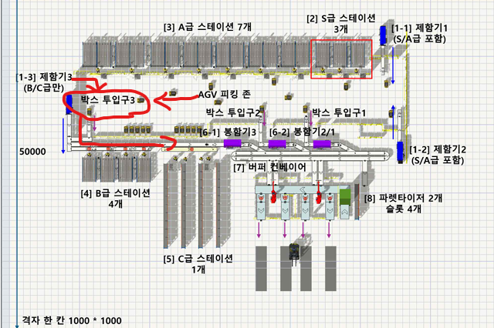

- 포장 – 박스 밀봉

봉함기도 세 개인데
봉함기 1, 2는 S/A급 전용이라 첨에 SGV가 피킹한 것 중 S/A만 있던 얘들은 바로 여기로 옵니다.
봉함기 3은 아까 B/C 컨베이어에서 피킹 끝나고 여기로 도착합니다.

각 봉함기는 분당 25개 처리하는데 제함기는 분당 30개 싸느라 봉함기가 더 느리거덩요? 여기서도 병목 생길 수 있어연

적재는 아래에 따로 적겠습니다

적재
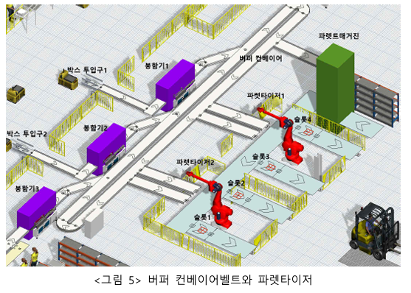
봉함기에서 밀봉된 상자들은 파렛타이저가 플레트로 적재
파렛타이저는 두 대인데 각 슬롯을 두 개 담당함

각 슬롯 1개는 지점 1개를 전담함
그 지점 물량을 다 쌓을 때까지 독점

근까 슬롯 네 개니까 동시에 최대 네 개의 지점만 처리할 수 있는 거 같습니다.
어떤 지점 걸 먼저 넣냐에 따라서 효율이 달라질 수도 이씅ㄹ 거 같습니ㅏㄷ.

